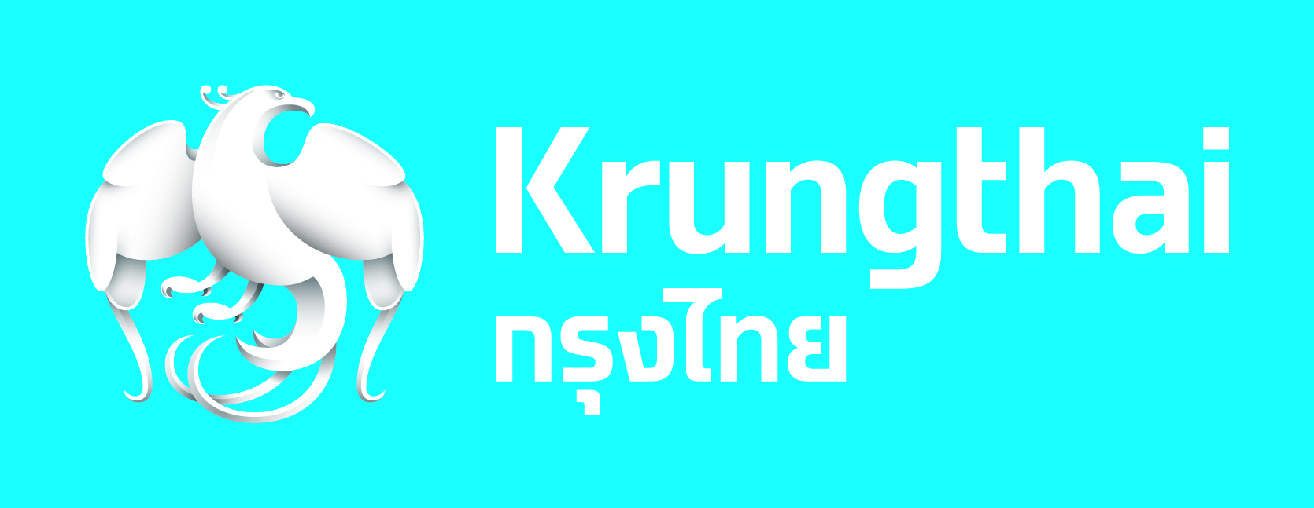

**ข่าวประชาสัมพันธ์**

**กรุงไทยผนึกกำลังบริษัทในเครือดึง KTC ร่วมต่อยอดธุรกิจลีสซิ่ง**

ธนาคารกรุงไทยเดินหน้าลุยธุรกิจลีสซิ่ง ดึง KTC ถือหุ้นบริษัท KTB LEASING ในสัดส่วน 75.05 % และธนาคารกรุงไทยลดสัดส่วนเหลือ 24.95% นำศักยภาพของกลุ่มบริษัทในเครือ มาต่อยอดธุรกิจใช้จุดแข็งของKTC ที่เชี่ยวชาญในธุรกิจรายย่อย มาพัฒนาผลิตภัณฑ์ และขายผ่านเครือข่ายสาขาที่แข็งแกร่งของธนาคารที่ครอบคลุมทั่วประเทศ มั่นใจบริษัท KTB LEASING จะเติบโตและมีส่วนแบ่งในตลาดสินเชื่อรถยนต์เพิ่มขึ้น

**นายผยง ศรีวณิช** กรรมการผู้จัดการใหญ่ ธนาคารกรุงไทย เปิดเผยว่าหลังจากธนาคารมียุทธศาสตร์ในการปรับพอร์ต บริษัทKTB LEASING บูรณาการกระบวนการติดตามหนี้ และปรับแผนธุรกิจใหม่หมด ขณะนี้ธนาคารพร้อมที่จะผนึกกำลังนำจุดแข็งของกลุ่มธุรกิจ มาส่งเสริมกันและกัน เพื่อเพิ่มศักยภาพในการแข่งขัน และประสานประโยชน์ทางธุรกิจอย่างรอบด้าน โดยล่าสุดธนาคาร ปรับเปลี่ยนสัดส่วนการถือหุ้นในบริษัทกรุงไทยธุรกิจลีสซิ่ง หรือ KTB LEASING โดยจะ ให้บริษัทบัตรกรุงไทย หรือ KTC เข้าถือหุ้นในสัดส่วน 75.05% และธนาคารกรุงไทยลดการถือหุ้นเหลือเพียง 24.95% ซึ่งคณะกรรมการธนาคารได้อนุมัติแล้วในวันนี้ และอยู่ระหว่างเสนอขออนุมัติต่อที่ประชุมผู้ถือหุ้นของ KTC

ธนาคารเชื่อมั่นว่า ความโดดเด่นและความเชี่ยวชาญในการทำธุรกิจสินเชื่อรายย่อยของ KTC ทั้งสินเชื่อบุคคล สินเชื่อทะเบียนรถยนต์ KTC พี่เบิ้ม สินเชื่อนาโนไฟแนนซ์ จะช่วยเพิ่มสัดส่วนธุรกิจลีสซิ่งของบริษัท KTB LEASING โดยเฉพาะในส่วนของสินเชื่อกลุ่มตลาดรถยนต์ใหม่ รถมือ 2 และรถแลกเงิน ซึ่งเป็นกลุ่มผลิตภัณฑ์ที่มีตลาดใหญ่ และมีศักยภาพในการเติบโต โดยลูกค้าสามารถเข้าถึงบริการและผลิตภัณฑ์ผ่านทีมการตลาดของทั้งบริษัท ตลอดจนเครือข่ายสาขาของธนาคารกรุงไทยที่ครอบคลุมกว่า 1,000 แห่งทั่วประเทศ ซึ่งจะทำให้ธนาคารกรุงไทยต่อยอดธุรกิจ และเพิ่มความสามารถในการทำรายได้

**นายผยง ศรีวณิช** กล่าวในตอนท้ายว่า ที่ผ่านมา บริษัท KTB LEASING เน้นธุรกิจด้านเช่าซื้อเครื่องจักร ดังนั้นการดึง KTC มาถือหุ้นในครั้งนี้ จะได้เห็นผลิตภัณฑ์ใหม่ๆที่ช่วยเพิ่มความคึกคักให้กับตลาด ลีสซิ่ง รวมทั้งเพิ่มทางเลือกให้กับลูกค้า ที่สำคัญจะเป็นการขยายฐานลูกค้า และเพิ่มผลตอบแทนให้กับธนาคาร ทั้งนี้ปัจจุบันธนาคารกรุงไทยถือหุ้นใน KTC 49.3%

ทีม Marketing Strategy

11 กุมภาพันธ์ 2564